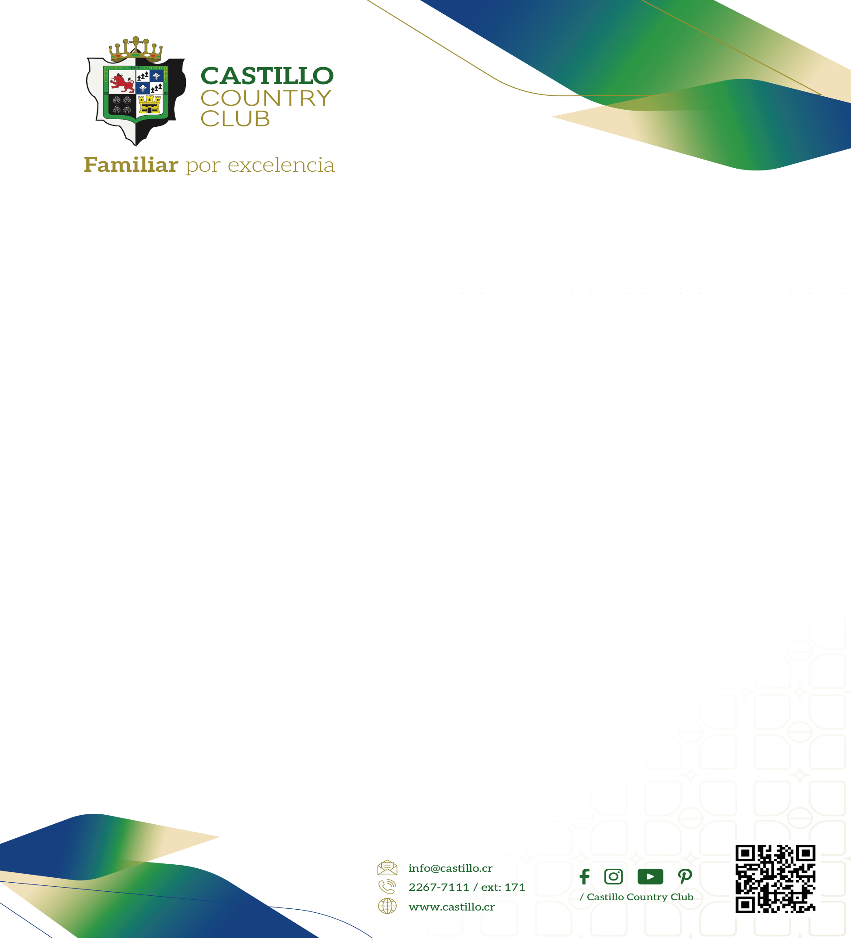

CARTA PODER

Yo, ___________________________________________________, cédula de identidad número _______________, socio carné número _________, por este medio otorgo PODER ESPECIAL al señor (a) ____________________________________________, cédula de identidad número _________________, socio/beneficiario carné número __________, para que ejerza la representación de mi derecho a voto e intereses en la Asamblea General Ordinaria de Castillo Country Club, Sociedad Anónima, que se celebrará en su sede social el sábado 14 de marzo, todo según arts. 72 y siguientes de los Estatutos.
Firmo en ___________________, a las _________ horas del ________ de _________________de 2026. ES TODO.

_________________________
Poderdante

Es auténtica:
___________________________
Carné de Abogado (a) número ___________
TIMBRES: ¢275 en Timbre del Colegio de Abogados (timbres pagados por entero bancario, o en especie si los tuviere; debidamente adheridos y cancelados o “matados” con el sello de autenticante). debe hacerse en papel de seguridad notarial y con las formalidades correspondientes.

